# 模拟银行存取款业务

**一、项目简介**

本项目的主要功能是模拟银行的存取款业务，当用户登录时需判断银行卡号和银行卡密码，当输入的卡号和密码都正确时，登录成功，提示当前登录的账户名，并进入下一步选择操作类型。操作类型包括四种（存款：1 取款：2 余额：3 退出：0），输入数字1、2时，将进行存取款操作，此时需要输入存取的金额，并进行正确的金额加减计算；输入数字3时，显示当前账户的余额；输入数字0时将退出整个系统。其登陆后界面如下图所示：

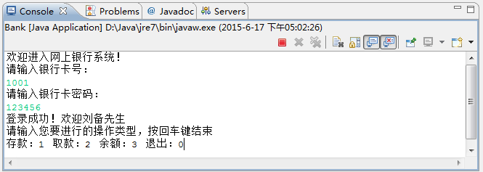

**二、项目需求分析**

通过项目简介中的要求，我们将项目的具体需实现的功能分析如下：

1. 首先要实现用户的登陆，判断卡号和密码。
2. 登陆成功后，提示四种可操作类型（存款：1、取款：2、余额：3、退出：0），输入相应类型数字，进入其对应功能。
3. 选择1，存款时输入金额后，要判断金额是否合理（输入金额不能小于0），合理显示存款成功，不合理回到操作类型选择功能，让其从新选择操作。
4. 选择2，取款时输入相应金额后，也要进行金额是否合理判断，并且其取款金额不能大于账户余额，如果大于账户余额，则提示“余额不足，取款失败！”，并回到操作类型选择功能。
5. 选择3，系统显示账户余额。
6. 选择0，退出系统，程序运行结束。

项目流程图如下：



项目流程图

**三、设计思路**

分析完具体需求后，接下来我们分析一下项目的设计思路：

1. 程序中涉及到的输入，均采用在控制台通过键盘录入的方式进行。
2. 利用类的封装的思想，创建银行帐户类User，在类中定义五个属性cardId、cardPwd、userName、call和account分别表示帐户的银行卡号、银行卡密码、账户名、手机号码和存款额。
3. 创建DBUtil类，该类用于模拟银行系统中的账户人信息，相当于数据库的功能。登录时需通过用户输入的信息和系统中保存的账户信息进行比较，从而判断登录是否成功。DBUtil类中通过Map集合存储模拟的账户信息，其中key值用于存储银行卡号，value值用于存储整个账户对象。该类中还需提供两个方法，分别是获取单个账户信息的方法和获取所有个账户信息的方法。
4. 创建一个Bank类，该类用于处理网上银行的登录、存取款和显示余额等所有业务逻辑。登录时需要验证用户输入的银行卡号和银行卡密码，是否存在于银行系统中，如果是提示登录成功，否则提示登录失败，让用户重新登录。登录成功后，需根据提示的四种操作类型，输入相应的数字，对当前账户存款进行存取和查询余额操作。操作完成后，输入数字0将退出整个系统。

**四、项目总结**

**（1）训练目标**

通过模拟银行存取款业务项目的学习，进一步巩固了java面向对象，集合和IO方面的知识，加强了学生们的实践动手能力，使学生们从书本上学习到的理论知识用到了实践上，同时也有助于提高学生们对java编程的兴趣爱好。

**（2）建议实施课时**

8课时（2课时理论，6课时上机）。

**（3）评分标准**

* **项目运行界面考核（0~20）**

学生运行出的界面与项目效果图一致即可得分。20分。

* **项目功能考核（0~60）**

项目需求分析中的6个功能，每个功能10分。全部完成并且运行调试无bug即可得60分。

* **代码编写习惯考核（0~20）**
* 代码整洁，思路清晰。（5分）
* 代码重用性高。（10分）
* 注释清晰明了。（5分）